title: “Отчёт по лабораторной работе № 12” subtitle: “Основы программирования на Bash” license: “CC BY” abstract: | В данном отчёте представлены результаты выполнения лабораторной работы по теме: изучение основ программирования в командном процессоре ОС UNIX на примере языка Bash.
Описаны переменные, арифметические операции, метасимволы, управляющие конструкции (if, case, for, while, until), функции и передача параметров. Разработаны скрипты для резервного копирования, обработки аргументов и подсчёта файлов по расширению.
Сделаны выводы о достижении поставленной цели и о применении Bash для автоматизации задач. keywords: [Bash, скрипты, переменные, циклы, функции, автоматизация, Linux] —

Введение
- Цель работы
- Теоретические сведения > 2.1. Командные процессоры (оболочки) > 2.2. Переменные в языке программирования bash > 2.3. Арифметические операции > 2.4. Метасимволы и их экранирование > 2.5. Командные файлы и функции > 2.6. Передача параметров в командные файлы и специальные переменные > 2.7. Использование команды getopts > 2.8. Управление последовательностью действий в командных файлах > 2.8.1. Оператор цикла for > 2.8.2. Оператор выбора случая > 2.8.3. Условный оператор if > 2.8.4. Операторы циклов while и until > 2.8.5. Прерывание циклов
- Задание и последовательность выполнения работы > 3.1. Скрипт автоматического резервного копирования > 3.2. Скрипт с произвольным количеством аргументов > 3.3. Скрипт, аналогичный команде ls > 3.4. Скрипт для подсчёта файлов по расширению
- Контрольные вопросы
- Выводы
- Список литературы

#Цель работы
Целью данной лабораторной работы является изучение программирования в командном процессоре ОС UNIX на примере языка bash. В ходе работы необходимо освоить основные элементы языка: переменные,арифметические операции,метасимволы,управляющие конструкции (условные операторы, циклы), создание и выполнение командных файлов (скриптов), а также приобрести практические навыки разработки скриптов для автоматизации задач в операционной системе.

#Теоретические сведения
В этом разделе представлены основные концепции программирования в командной оболочке Bash, необходимые для создания скриптов в операционной системе Linux

2.1 Командные процессоры (оболочки)
Командный процессор (shell) — это программа,позволяющая пользователю взаимодействовать с операционной системой посредством команд. В системах UNIX/Linux наиболее распространены следующие реализации:
- Bourne shell (sh): стандартная оболочка UNIX с базовым, но полным набором функций.
- C shell (csh): использует синтаксис, аналогичный языку программирования C.
- Korn shell (ksh): сочетает в себе возможности sh и csh.
- BASH (Bourne Again Shell): наиболее широко используемая оболочка в Linux,разработанная проектом GNU, которая сочетает в себе возможности C shell и Korn shell.
POSIX — это набор стандартов для интерфейса между операционными системами и программами,предназначенный для обеспечения совместимости и переносимости между различными системами UNIX/Linux.

2.2. Переменные в языке программирования bash
В Bash переменные определяются без явного указания типа данных. По умолчанию это строки, хотя они также могут хранить числа и массивы. Базовый синтаксис:
variable_name="value"
Для доступа к значению переменной используется символ $:
name="Alice"
echo $name # Вывод: Alice
Важные правила:
- Имена переменных должны начинаться с буквы или символа подчеркивания.
- Вокруг знака равенства (=) не должно быть пробелов.
- Массивы можно определять в скобках: fruits=(“apple” “banana” “cherry”) .
Специальные переменные:
- $0: Имя скрипта.
- $1, $2, …: Позиционные параметры (аргументы, передаваемые скрипту).
- $#: Общее количество аргументов.
- $@: Все аргументы в виде отдельного списка.
- $?: Код завершения последней выполненной команды.
- $$: PID (идентификатор процесса) текущей оболочки.

2.3. Арифметические операции
Bash позволяет выполнять основные арифметические операции с использованием синтаксиса $(( … )) или команды let:
num1=10
num2=5
sum=$((num1 + num2))
echo "Сумма: $sum"
Распространённые операторы: +, -, *, /, % (модуль), ** (возведение в степень) и операторы присваивания, такие как +=, -=, *=.

2.4. Метасимволы и их экранирование
Метасимволы — это символы, имеющие особое значение для оболочки, такие как *,?,[ ],|,>,<,$,&. Чтобы оболочка интерпретировала их как буквальные символы (а не как их специальную функцию), необходимо использовать escape:
echo \* # Отображает символ *
echo ab\*\*cd # Отображает ab*\*cd

2.5. Командные файлы и функции
Скрипты — это текстовые файлы, содержащие команды, которые выполняются последовательно. Чтобы сделать скрипт исполняемым, используйте:
chmod +x script_name
Функции в Bash определяются с помощью ключевого слова function или просто с помощью имени, за которым следуют скобки:
function my_function {
echo "Hello, $1!"
}
my_function "World"

2.6. Передача параметров в командные файлы и специальные переменные
Позиционные параметры ($1, $2, …) позволяют передавать аргументы скрипту. Команда shift удаляет первый параметр и сдвигает остальные. Команда getopts позволяет анализировать параметры (флаги) в командной строке.

2.7. Использование команды getopts
getopts — это встроенная команда Bash для обработки параметров в скриптах:
while getopts "lha:" OPTION; do
case $OPTION in
l) echo "Option -l enabled" ;;
h) echo "Option -h enabled" ;;
a) echo "Argument: $OPTARG" ;;
*) echo "Usage: $0 [-l] [-h] [-a value]" ;;
esac
done

2.8. Управление последовательностью действий в командных файлах
Bash предоставляет управляющие структуры, аналогичные структурам других языков программирования.

2.8.1. Operador de bucle for
for i in {1..5}; do
echo "Iteración $i"
done

2.8.2. Оператор выбора случая
case "$1" in
start) echo "Iniciando..." ;;
stop) echo "Deteniendo..." ;;
*) echo "Uso: $0 {start|stop}" ;;
esac

2.8.3. Условный оператор if
if [ -f "$FILE" ]; then
echo "El archivo existe."
elif [ -d "$FILE" ]; then
echo "Es un directorio."
else
echo "No existe."
fi

2.8.4. Операторы циклов while и until
# while - se ejecuta mientras la condición sea verdadera
while [ $CONTADOR -le 5 ]; do
echo "Contador: $CONTADOR"
((CONTADOR++))
done
# until - se ejecuta hasta que la condición sea verdadera
until [ $CONTADOR -eq 10 ]; do
echo "Contador: $CONTADOR"
((CONTADOR++))
done

2.8.5. Прерывание циклов
- break: Завершает выполнение цикла.
- continue: Переход к следующей итерации.

Задание y последовательность выполнения работы
В этом разделе представлены задания, которые необходимо выполнить, и подробные инструкции по созданию скриптов на языке bash для автоматизации задач в операционной системе Linux.

3.1. Скрипт автоматического резервного копирования
Задание: Написать скрипт, который при запуске создает резервную копию собственного кода (сбой в его исходном коде) в каталоге backup во внутреннем каталоге,использует odin и архиваторы (zip, bzip2 и tar).
Шаг 1: Создайте каталог для скриптов
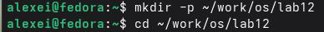
Page 9 image
Шаг 2: Создайте скрипт резервного копирования
Page 9 image
Содержимое скрипта:

Page 9 image
# Скрипт: backup_script.sh # Описание: Создает резервную копию самого скрипта в ~/backup/ # Создайте каталог резервного копирования, если он не существует
Page 9 image
#Создайтекаталогрезервногокопирования, еслионнесуществует
Page 9 image
# Создайте файл tar.gz текущего скрипта tar -czf ~/backup/“$BACKUP_NAME” “$0” # Сообщение с подтверждением
Page 9 image
Шаг 3: Сделайте скрипт исполняемым
Page 9 image
Шаг 4: Запустите скрипт
Page 9 image
Шаг 5: Убедитесь, что резервная копия создана
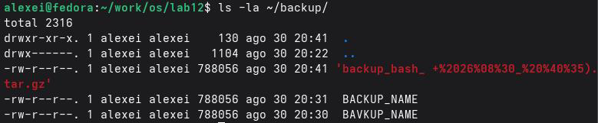
Page 10 image

3.2. Скрипт с произвольным количеством аргументов
Задание: Напишите скрипт, который принимает любое количество аргументов командной строки (даже больше 10) и выводит их последовательно.
Шаг 1: Создайте скрипт
Page 10 image

3.2.Скриптспроизвольнымколичествомаргументов
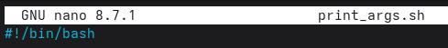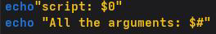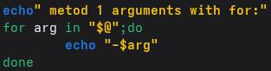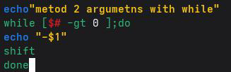
Шаг 2: Сделайте скрипт исполняемым
Page 10 image
Шаг 3: Запустите скрипт с разным количеством аргументов
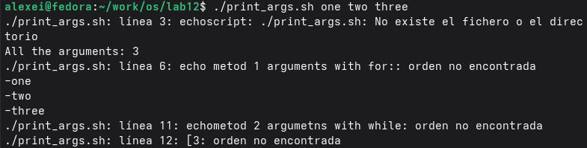
Page 11 image

3.3. Скрипт, аналогичный команде ls
Инструкции: Напишите скрипт, работающий как ls (без использования команд ls или dir), отображающий информацию об указанном каталоге и правах доступа к файлам.
Шаг 1: Создайте скрипт
nano my_ls.sh
Содержимое скрипта:
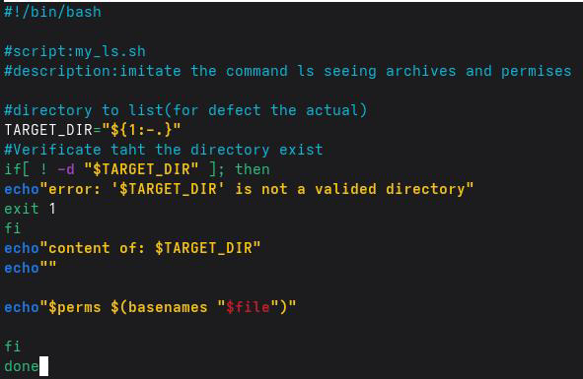
Page 11 image
Шаг 2: Сделайте скрипт исполняемым
Page 12 image
Шаг 3: Запустите скрипт
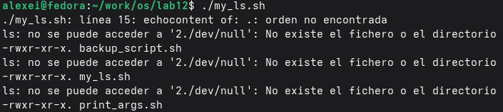
Page 12 image

3.4. Скрипт для подсчета файлов по расширению
Скрипт count_ext принимает в качестве аргументов расширение файла (например, .txt, .doc, .jpg, .pdf) и каталог, и подсчитывает, сколько файлов с этим расширением находится в каталоге.
Шаг 1: Создание скрипта
Page 12 image
Содержимое скрипта:
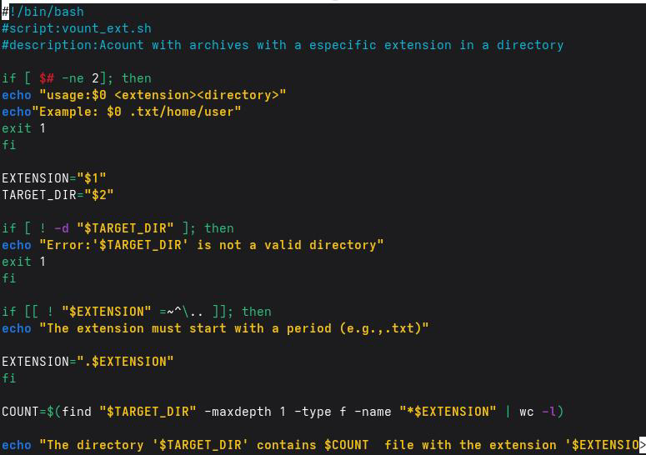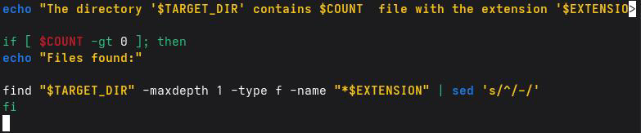
Шаг 2: Сделайте скрипт исполняемым
Page 13 image
Шаг 3: Запустите скрипт
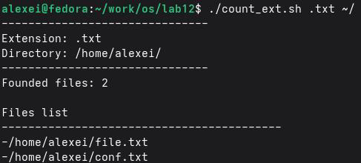
Page 13 image

Контрольные вопросы
В этом разделе представлены ответы на контрольные вопросы по программированию на Bash, которые позволят вам проверить понимание основных концепций написания сценариев оболочки в системах Unix/Linux.

1. Объясните понятие командной оболочки. Приведите примеры командных оболочек. Чем они отличаются?
Командная оболочка — это программа, которая выступает в качестве интерфейса между пользователем и операционной системой, интерпретируя и выполняя команды,введенные пользователем. Это среда, в которой пользователи могут взаимодействовать с системой с помощью командной строки или скриптов. Примеры оболочек в Unix/Linux:
Оболочка | Особенности
Оболочка Борна (sh) | Оригинальная оболочка UNIX, простая и базовая. Она является основой для многих других оболочек.
Оболочка C (csh) | Использует синтаксис, похожий на язык C. Включает историю команд и псевдонимы.
Оболочка Корна (ksh) | Сочетает в себе возможности sh и csh. Соответствует стандарту POSIX.
BASH (Bourne Again Shell) | Самая распространенная оболочка в Linux. Сочетает в себе возможности sh, csh и ksh. Является оболочкой по умолчанию в большинстве дистрибутивов Linux.
Основные различия:
- Синтаксис: csh имеет синтаксис, похожий на C (например, if (condition) then),в то время как sh/ksh/bash используют if [condition]; then.
- Возможности: bash и ksh обладают большим количеством функций, чем sh (автозавершение, история команд, массивы и т. д.).
- Совместимость: sh более базовый; bash включает дополнительные возможности.

2. Что такое POSIX?
POSIX (Portable Operating System Interface) — это набор международных стандартов (IEEE), определяющих интерфейс между операционной системой и прикладными программами. Его основная цель — обеспечить переносимость программного обеспечения между различными UNIX-совместимыми операционными системами, позволяя программам,написанным для одной системы POSIX, работать на другой с минимальными изменениями.

3. Как определяются переменные и массивы в языке программирования bash?
Переменные:
В Bash переменн
name="Alice" # Простая переменная
number=10 # Числовая переменная (рассматривается как строка)
Для доступа к её значению используйте $:
echo $name # Выводит "Alice"
Массивы:
Они определяются в скобках:
fruits=("apple" "banana" "cherry") # Массив
echo ${fruits[0]} # Выводит "apple"
echo ${fruits[@]} # Выводит все элементы

4. Каково назначение операторов let и read?
let: Позволяет выполнять арифметические операции и присваивать результат переменной.
let a=5+3
echo $a # 8
read: Считывает ввод пользователя с клавиатуры (stdin) и сохраняет его в переменной.
read name
echo "Hello, $name"

5. Какие арифметические операции можно применять в языке программирования bash?
Bash поддерживает следующие арифметические операции (с использованием $(( … )) или let):
Оператор | Описание | Пример
+ | Сложение | $((3 + 5)) → 8
- | Вычитание | $((10 - 4)) → 6
* | Умножение | $((4 * 5)) → 20
/ | Целочисленное деление | $((10 / 3)) → 3
% | Остаток от деления | $((10 % 3)) → 1
** | Возведение в степень | $((2 ** 3)) → 8
++ | Инкремент | ((i++))
– | Декремент | ((i–))
+= | Присваивание с сложением | ((x += 5))

6. Что означает операция (( ))?
Синтаксис (( … )) в Bash используется для вычисления арифметических выражений. Он позволяет выполнять математические операции и числовые присваивания в среде командной оболочки. Его можно использовать в циклах, условных операторах и присваиваниях.
((a = 5 + 3)) # Присваивание
echo $a # 8
((a++)) # Увеличение
if (( a > 10 )); then # Условие
echo "a больше 10"
fi

7. Какие стандартные имена у вас есть?
Переменная | Описание
HOME | Домашний каталог пользователя.
PATH | Список каталогов, в которых выполняется поиск команд.
USER или LOGNAME | Текущее имя пользователя.
SHELL | Текущая оболочка пользователя.
PWD | Текущий рабочий каталог.
OLDPWD | Предыдущий рабочий каталог.
TERM | Тип терминала.
HOSTNAME | Имя хоста.
RANDOM | Генерирует случайные числа.
PS1 | Командная строка.

8. Что такое метасимволы?
Метасимволы — это специальные символы в командной оболочке, имеющие специфическое значение, выходящее за рамки их буквального значения. Они позволяют выполнять такие операции, как перенаправление, использование конвейера, подстановочных знаков и т. д. Примеры:

  - — подстановочный знак (любая строка).
- ? — подстановочный знак (один символ).
- ☐ — наборы символов.
- — конвейер между командами.
- — перенаправление вывода.
- < — перенаправление ввода.
- $ — переменная.
- & — фоновое выполнение.

9. Как экранировать метасимволы?
Чтобы оболочка интерпретировала метасимвол как буквальный символ (то есть без его особого значения), используется экранирование. Методы экранирования:
- С помощью обратной косой черты : экранирует один символ.
echo \* # Выводит '*'
echo \$HOME # Выводит '$HOME'
- С помощью одинарных кавычек ’ ’: экранирует все метасимволы внутри них.
echo 'Каталог $HOME' # Выводит 'Каталог $HOME'
- С помощью двойных кавычек ” “: экранирует все метасимволы, кроме $, и `.
echo "Каталог $HOME" # Выводит 'Каталог /home/username'

10. Как создавать и запускать командные файлы?
Создание скрипта:
- Создайте текстовый файл с расширением .sh (необязательно) и напишите в нём команды.
- Первая строка должна содержать shebang: #!/bin/bash (или название используемой вами оболочки).
- Сохраните файл.
Сделайте его исполняемым:
chmod +x script_name.sh
Запустите его:
./script_name.sh

11. Как определяются функции в программировании на Bash?
Функции в Bash можно определить двумя способами:
Способ 1 (наиболее распространенный):
function function_name {
# команд
}
Способ 2:
function_name() {
# команд
}
Пример:
function greet {
echo "Hello, $1!"
}
greet "World" # Выводит "Hello, World!"

12. Каким образом можно узнать, является ли файл каталогом или обычным файлом?
В Bash вы можете использовать операторы проверки -f (обычный файл) и -d (каталог) внутри оператора if:
бить если [ -f "$файл"]; затем
echo "$file — обычный файл."
элиф [-d "$файл"]; затем
echo «$file — это каталог».
еще
echo "$file не существует или имеет другой тип."
Фи

13. Как называются команды set, typeset и unset?
- set: Позволяет настраивать или отображать параметры и опции оболочки. Также используется для присвоения значений позиционным переменным.
set -- arg1 arg2 arg3 # Присваивает позиционные аргументы
echo $1 # arg1
- typeset: Объявляет переменные с определенными атрибутами (аналогично declare). Полезен для определения переменных или массивов только для чтения.
typeset -r PI=3.14159 # Переменная только для чтения
- unset: Удаляет переменные или функции.
unset name # Удаляет имя переменной
unset -f greet # Удаляет функцию greet

14. Как передаются параметры в командных файлах?
Параметры передаются скрипту в командной строке после имени скрипта:
./script.sh parameter1 parameter2 parameter3
Внутри скрипта доступ к ним осуществляется с помощью позиционных переменных:
- $0 — имя скрипта.
- $1 — первый параметр.
- $2 — второй параметр и т. д.
- $# — общее количество параметров.
- $@ — все параметры в виде списка.
- $* — все параметры в виде одной строки.

15. Назовите специальные варианты языка bash и их названия.
Переменная | Описание
$0 | Имя текущего скрипта или оболочки.
$1 до $9 | Позиционные параметры (аргументы).
$# | Количество переданных аргументов.
$@ | Все аргументы в виде отдельного списка.
$* | Все аргументы в виде одной строки.
$? | Код завершения последней выполненной команды.
$$ | PID текущей оболочки.
$! | PID последнего фонового процесса.
$- | Текущие параметры оболочки.

Выводы
В ходе выполнения лабораторной работы я изучил основы программирования в командном процессоре ОС UNIX на примере языка bash. Я освоил основные элементы языка: переменные, арифметические операции, метасимволы и их экранирование, а также управляющие конструкции (условные операторы, циклы for, while, until и оператор выбора case). Я научился создавать и выполнять командные файлы (скрипты), передавать им параметры и обрабатывать аргументы командной строки. Мной были разработаны четыре скрипта: для создания резервной копии самого себя, для обработки произвольного числа аргументов, аналог команды ls и скрипт для подсчёта файлов по расширению. Все поставленные задачи выполнены, полученные навыки являются основой для автоматизации задач в операционной системе Linux.

Список литературы
- danielnjama. (2025). Руководство по написанию скриптов Bash. GitHub.
- Free Software Foundation. (2026). Справочное руководство по Bash: Массивы. GNU.org.
- LinuxConfig. (2022). Скрипты Bash: Примеры использования флагов с аргументами.
- GeeksforGeeks. (2025). Позиционные параметры в скриптах оболочки.
- Educational. (2026). Шпаргалка по Bash: 25 лучших команд и создание пользовательскихкоманд.
- GeeksforGeeks. (2024). Скрипт оболочки для демонстрации специальных параметров.

